**Contents:**

* Komponenten
* Eingabewerten
* Ausgabewerten
* Komponenten

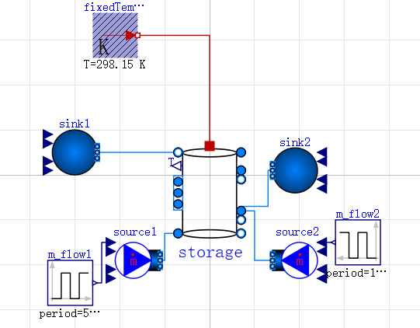

Es gibts 8 Komponenten in das Schaubild des Pufferspeichers : ‘fixedTemperature‘ , ‘sink1‘ , ‘sink2‘ , ‘source1‘ , ‘source2‘ , ‘m_flow1‘ , ‘m_flow2‘ , ‘storage‘ .

‘fixedTemperature’ wird die Außentemperatur mit ‘storage‘ verbinden.

‘source1’ und ‘source2‘ werden die Eintrittstemperatur von Heißwasser und Kaltwasser definieren und in storage importieren.

‘m_flow1‘ und ‘m_flow2‘ werden die Massenstrom des Wassers und dessen Beladungs- und Entladungszeit definieren.

In ‘storage‘ besteht Gleichgewicht der Temperatur.

‘sink1‘ und ‘sink2‘ zeigen die Ausgabewerten.

* **Eingabewerten**
* **Storage:**

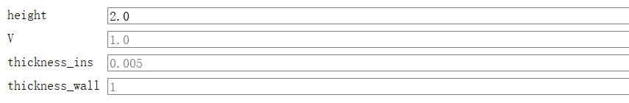

height: h(m) ‘Höhe des Pufferspeichers‘

V: V($m^{3}$) ‘Volumen des Pufferspeichers‘

thickness_ins: diso(m) ‘Isolationsdicke‘

thickness_wall: dw(m) ‘Mauerdicke‘

Asec: Asec($m^{2}$) ‘Querfläche des Pufferspeicher’

damit: V=h*Asec Asec=V/h=0.5 $m^{2}$ d= $\sqrt{\frac{Asec}{π}*4}$ = 0.8m

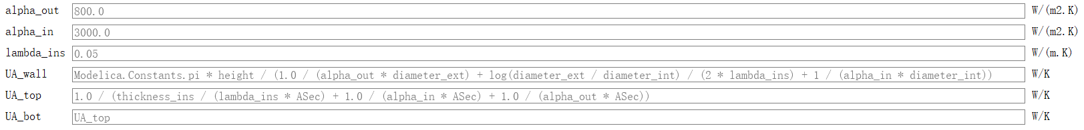

alpha_out $∂_{out}$ ‘Wärmeübergangskoeffizient außerhalb des Speichers’

alpha_in $∂_{in}$ ‘Wärmeübergangskoeffizient außerhalb des Speichers‘

lambda_ins $λ_{iso}$ ‘Wärmeleitfähigkeit des Isoliermaterials ‘

UA_wall Uw ‘Wärmedurchgangskoeffizient der Wand‘

UA_top Ut ‘Wärmedurchgangskoeffizient der oben Decke‘

UA_bot Ub ‘Wärmedurchgangskoeffizient der Unterseite‘

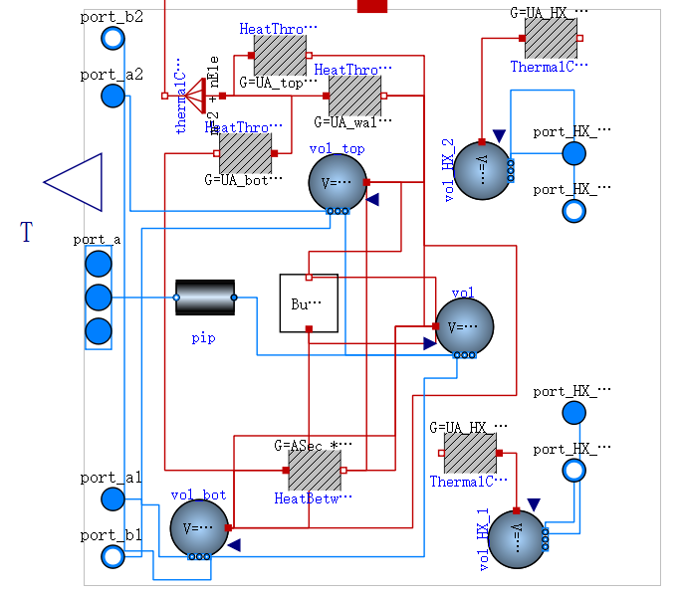



Berechnung zur Qv (Verlustleistung) :

Qw ‘Verlustleistung durch Wand‘

Qiso ‘Verlustleistung durch Isolation‘

Qt ‘Verlustleistung durch Decke‘

Qb ‘Verlustleistung durch Unterseite‘

T ‘Temperatur in Pufferspeicher‘

da ‘Außenumfang‘

Qv = Qw + Qiso + Qt + Qb

Qw = Uw * ( T- 25 )

Qiso = $λ_{iso}$* A * ( T – 25 ) / diso

Qt = Ut * ( T – 25 )

Qb = Ub * ( T - 25 )

* **Beladung**

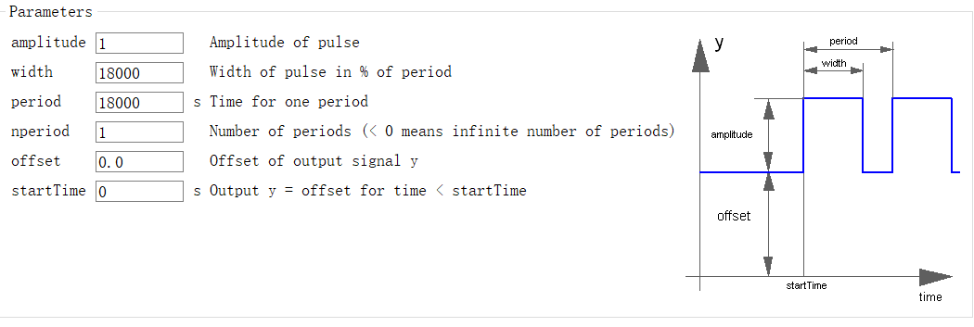

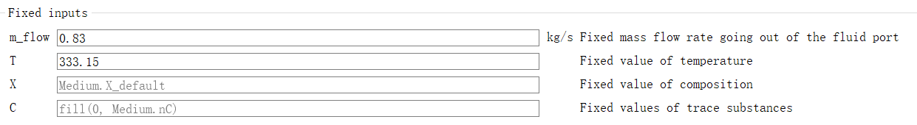

Beladungszeit : tzu = 18000s / 3600s = 5h

m_flow = 0.83 kg / s

T_soll = 333.15 K = 60 ℃

* **Entladung**

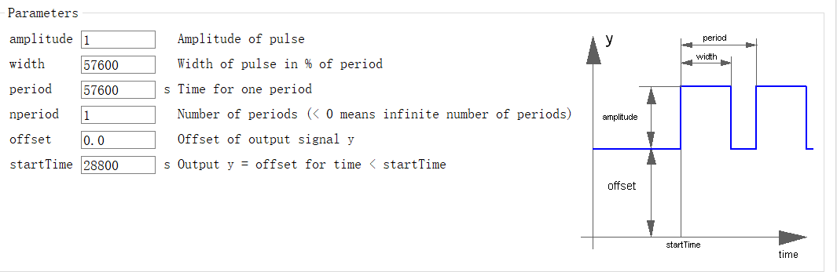

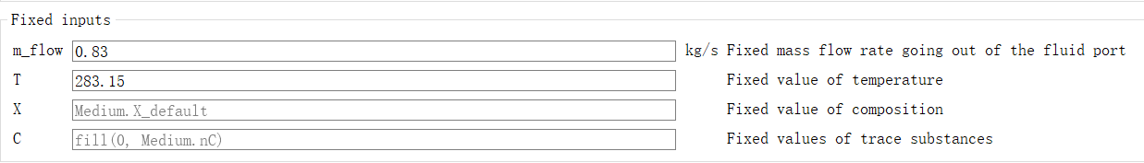

Startzeit für Entladung : tstart = 28800s / 3600s = 8h

Entladungszeit : tent = 57600s / 3600s = 16h

m_flow = 0.83 kg/s

T_kalt = 283.15 K =10 ℃

* **Ausgabewerten**

Tstorage  sind wie folgende Bild gezeigt :

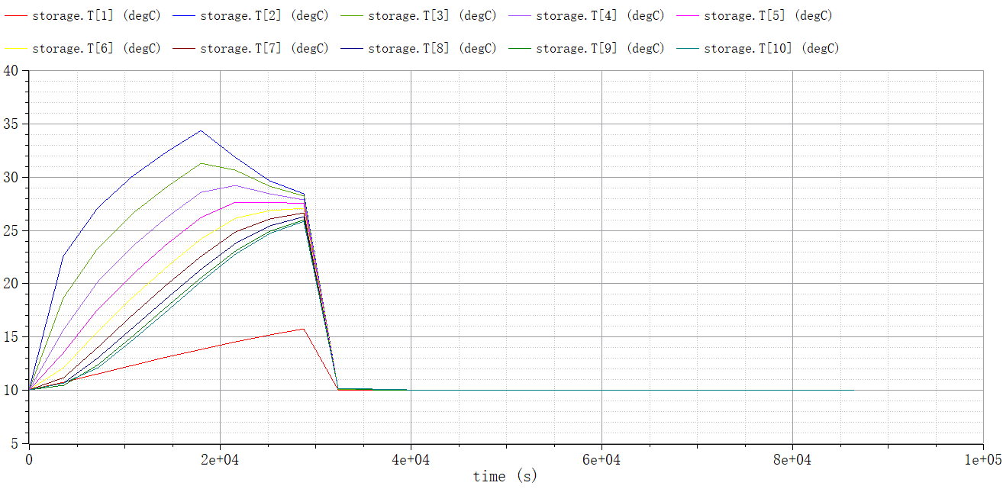

m_flow1 (Entladung) und m_flow2 (Zuladung) sind wie Bild gezeigt.

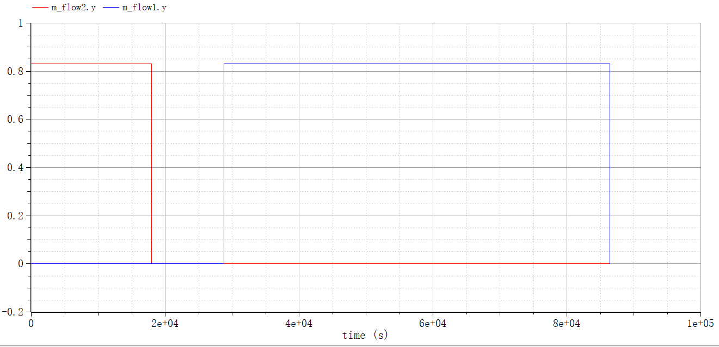

Tkw , Tww und Theat sin wie folgende Bild gezeigt :

